**TAREA 11  
3er Grado**

Nombre del Alumno:   
Grado y Grupo:  
Firma del Padre:__________

**Informática**

Indicaciones de las tareas

* Realiza lo que se te solicita en las instrucciones
* Rellena el recuadro del lado derecho, sin la información solicitada no será contada la tarea (La firma del padre es solo en documento impreso)
* Imprime el archivo, dáselo a firmar a tu padre y posteriormente pégalo en la libreta, después de la portada y los demás elementos.
* Las tareas se revisan y califican en la 2da clase de la semana

Resuelve el siguiente Problema de Karel mediante una solución general:

Problema: Karel se quedó en el desierto, desesperadamente debe buscar un oasis para beber algo de agua, sabemos que el oasis esta al Este, pero no sabemos la distancia, también sabemos que Karel solo puede beber 2 litros de agua. Ayuda a Karel a conseguir agua.

Considera:

-Karel puede estar viendo en cualquier dirección

-Una vez encontrado el lago, solo debe tomar 2 litros de agua

-Una vez que bebió el agua, debe de regresar a la orilla del lago o se va a ahogar

-En el lago hay muchos litros de agua, cada litro se representa por un zumbador, pero no puede haber posicionados más de 1 por recuadro.

Ejemplo:

INICIA TERMINA

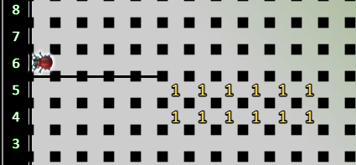 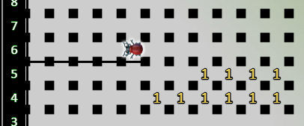

Contempla 2 Submundos más.

Pega aquí debajo las capturas de pantalla.